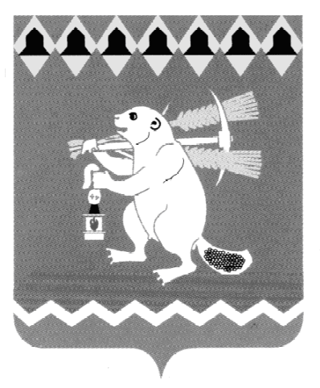
Администрация Артемовского городского округа
ПОСТАНОВЛЕНИЕ

от № -ПА

О реализации областного проекта «Банк молодежных инициатив»
на территории Артемовского городского округа в 2020 году

С целью развития культуры гражданских отношений и общественной активности молодежи через оказание финансовой и организационной поддержки общественно значимых инициатив, в соответствии с Федеральным законом от 06 октября 2003 года № 131-ФЗ «Об общих принципах организации местного самоуправления в Российской Федерации», Законом Свердловской области от 29 октября 2013 года № 113-ОЗ «О молодежи в Свердловской области», государственной программой Свердловской области «Об утверждении государственной программы Свердловской области «Развитие системы образования и реализация молодежной политики Свердловской области до 2025 года», утвержденной постановлением Правительства Свердловской области от 19.12.2019 № 920-ПП, муниципальной программой Артемовского городского округа «Реализация вопросов местного значения и переданных государственных полномочий в Артемовском городском округе на период до 2022 года», утвержденной постановлением Администрации Артемовского городского округа от 06.10.2017 № 1094-ПА (с изменениями), руководствуясь статьей 31 Устава Артемовского городского округа,
ПОСТАНОВЛЯЮ:
1. Реализовать областной проект «Банк молодежных инициатив» на территории Артемовского городского округа в 2020 году.
2. Утвердить Положение о реализации областного проекта «Банк молодежных инициатив» на территории Артемовского городского округа в 2020 году (Приложение 1).
3. Утвердить состав конкурсной комиссии для определения победителей областного проекта «Банк молодежных инициатив» на территории Артемовского городского округа в 2020 году (Приложение 2).
4. Утвердить форму соглашения о предоставлении гранта победителю областного проекта «Банк молодежных инициатив» на территории Артемовского городского округа-физическому лицу (Приложение 3).
5. Муниципальному бюджетному учреждению по работе с молодежью Артемовского городского округа «Шанс» (Ившину С.И.) обеспечить заключение соглашений о финансовой поддержке победителей конкурса молодежных инициатив.
6. Опубликовать постановление в газете «Артемовский рабочий», разместить на официальном сайте Артемовского городского округа в информационно-телекоммуникационной сети «Интернет».
7. Контроль за исполнением постановления возложить на заместителя главы Администрации Артемовского городского округа по социальным вопросам.

Глава Артемовского городского округа А.В. Самочернов

